平潭一中北街校区学生桌椅采购项目需求参数
品目 | 参考图片（可提供样品图） | 数量 | 参考技术参数 | 单价 | 总计
学生桌  （两种都要报价，采购二选一） | 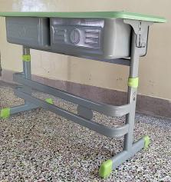  结构参考、桌面多层板 | 480 | 桌子高度：按中学生家具规定要求； 面板尺寸：长1160mm宽430mm*高780mm±5mm，厚度≥18mm。材质：桌面厚度为18mmE1级多层板热压防火板或采用进口PP工程塑料新料注塑一次成形，桌边经打磨油漆。书箱材质：采用优质冷轧钢板经液压机拉伸一次成型或采用进口PP工程塑料一次成形，无拼接。厚度≥0.8mm。尺寸：抽屉斗尺寸为宽507*深360*高190mm±5mm。斗底部带加强筋。桌钢架材质及形状：椭圆型钢管。采用组合焊接而成。采用满焊焊接而成。尺寸：外管34*64*1.4mm±0.1mm扁圆冷轧钢管，内管25*54*1.4mm±0.1mm扁圆冷轧钢管。底脚采用34*64*1.4mm±0.1mm扁圆管,下横管如参考图带带弧度,。桌斗底部带U型托架。功能：采用满焊焊接而成，结构牢固，长期使用也不会产生摇晃、松散的现象。  表面涂装：焊接完成之钢管架，经高温粉体烤漆。长时间使用也不会产生表面漆剥落现象。  升降方式：螺丝升降。桌下置物篮：13mm圆管  挂钩材质：两侧带钢制书包钩。  脚垫材质：采用pp塑料一体注塑而成，自锁式安装，无需螺丝，永不脱落。  尺寸：厚8mm±1mm，超级耐磨。  （备注：安装编号牌，含搬运更换桌椅到学校仓库）
 | 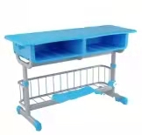 | 480
学生椅 | 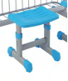 | 960 | 椅子高度：按中学生家具规定要求； 凳面功能：整体根据人体工学原理设计坐感舒适美观，长410mm宽300mm±5mm。净重≧0.7kg.  材质：采用进口PP工程塑料新料注塑一次成形，设计成左右两侧各带透气孔。尺寸为：长110mm*宽5mm。座前方带人性化凹凸型设计，便于稳定学生坐姿，底部带加强筋。  椅钢架材质及形状：椭圆型钢管。采用组合焊接而成。采用满焊焊接而成。  钢管尺寸：34*64*1.4mm±0.1mm扁圆管。  内管：25*54*1.4mm±0.1mm。底脚：34*64*1.4mm±0.1mm。  功能：采用满焊焊接而成，结构牢固，长期使用也不会产生摇晃、松散的现象。  表面涂装：焊接完成之钢管架，经高温粉体烤漆。长时间使用也不会产生表面漆剥落现象。  升降方式：螺丝升降。  脚套材质：采用全新高压PP塑料注塑一次成型，底部带自锁装置。  （备注：安装编号牌、含搬运更换桌椅到学校仓库)

品目 | 参考图片（可提供样品图） | 数量 | 参考技术参数 | 单价 | 总计
讲台（两种都要报价，采购二选一） | 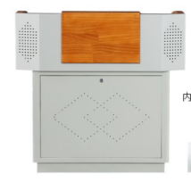  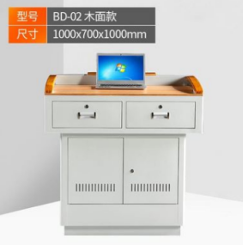 | 45 | 结构参考提供图片；尺寸：约长140cm*宽100cm*高730cm，纯讲台设计，桌面两侧天然实木护手，桌面：采用木质防滑面板制作，耐磨；颜色灰色，台面面板厚度≥25mm，主体结构上半部分正面两抽屉，下半部分分两个柜子，门朝两侧，优质冷轧钢材，厚度≥1.2mm，承重力强，使用静音轨道，抽屉，柜门防盗锁具设计，讲台下面带可锁万向轮。
 | 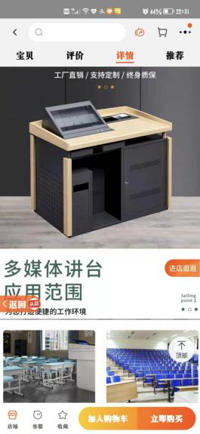  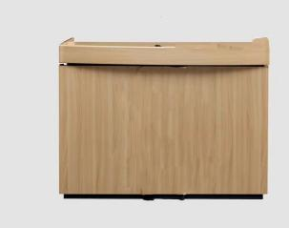 | 45 | 外观结构：参考提供样板图；尺寸：约长140cm*宽100cm*高730cm，纯讲台设计，钢结构为主体，桌面两侧天然实木护手，桌面：采用木质防滑面板制作，耐磨；主体结构上半部分正面两抽屉下半部分分两个柜子，门朝两侧，优质冷轧钢材，颜色灰色，厚度≥1.2mm，承重力强，使用静音轨道，抽屉，柜门防盗锁具设计，讲台下面带可锁万向轮。
保洁工具柜 | 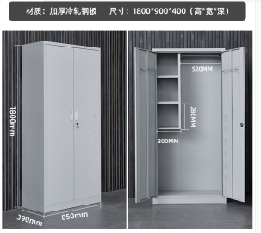 | 45 | 尺寸：高≥1800mm\宽≥900mm\深≥400mm，材质：优质冷轧钢材，厚度≥1.3mm，柜壁有透气孔，配锁具与拉手。
 |  |  | 总报价
说明：以上图片及参数仅供参考，请送报方案商家结合以上面各项要求，提供更新自己的方案样板图和参数，报价。
包括品牌、详细技术参数、数量、预算单价及总价。

